Thibaut FONTAINE  I  171 boulevard Victor Hugo, apt. 140  Les Estudines Victor Hugo  92110 CLICHY  Mob : 06 52 50 26 87  tfontain@student.42.fr  20 ans | 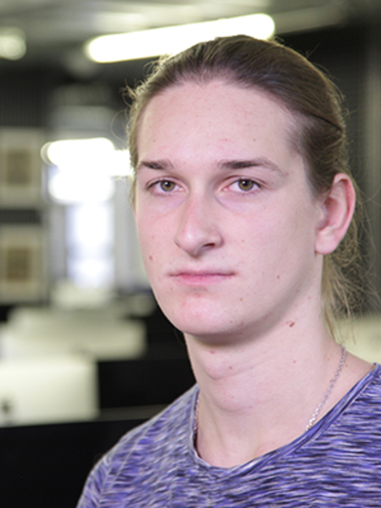

Étudiant en Programmation et Informatique
à L’École 42 Paris

Expérience et participation à des événements IT
i
05/2017 Gagnant du Hackathon SexTechLab
- 1ère place d'une compétition à propos de l'innovation dans la sexualité. Moi et mon équipe avons créé les prémices d'un chatbot, utilisant le machine learning, ayant pour but d'expliquer et de parler de sexualité aux adolescents.

12/2016 Workshop, et Hackathon organisé par Cisco
- Sur le thème des « Smart Cities ». Utilisant les données de la ville de Paris, nous avons créé un bot répondant à des problématiques sur le tourisme.

Depuis le 12/2016 Diverses conferences, meet-ups (IBM, iHealth, Microsoft, Airbus, etc.)

07/2015 Job d'été dans un centre de tri de La Poste.

Education
i
Depuis le 11/2016 École 42 – Branche algorithmique
- Algorithme de duel, mêlant assembleur et machine virtuelle (Core Wars)
- Algorithme traitant de la théorie des graphes, du plus court chemin, etc.
- Autres projets divers : tri, affichage, lecture, solution optimale, etc.

09/2015 - 06/2016 Université de Rouen
- Mathématiques et Informatique
- Électronique numérique

06/2015 Lycée Blaise Pascal - Rouen
- Bac S avec mention
- Option sciences de l'ingénieur et spécialité physique-chimie

Compétences

Informatique
Bonne maîtrise du C, Python, Git, et Unix.
Bases en Php/Mysql, Javascript, programmation en système embarqué et électronique.

Langue
Bon anglais professionnel

Centres d'intérêt

Musique, Informatique, Cinéma, Entrepreneuriat

